IFMT - Instituto Federal de Mato Grosso - Campus São Vicente

Centro de Referência de Campo Verde TADS - Tecnologia em Análise e Desenvolvimento de Sistemas

App 193

**Alisson Almeida**

**Victor Otake**

**Vitor Emanuel**

**Humberto Queiroz**

**Matheus Henrique**

**Campo Verde - MT**

**2024**

IFMT - Instituto Federal de Mato Grosso - Campus São Vicente

Centro de Referência de Campo Verde TADS - Tecnologia em Análise e Desenvolvimento de Sistemas

App 193

**Alisson Almeida**

**Victor Otake**

**Vitor Manuel**

**Humberto Queiroz**

**Matheus Henrique**

Artigo de conclusão de curso a ser apresentado, como requisito parcial, para o desenvolvimento de produto tecnológico e à obtenção do grau de Bacharel em TADS - Tecnologia em Análise e Desenvolvimento de Sistemas, pelo IFMT– Instituto Federal de Mato Grosso - Centro de Referência de Campo Verde.

**Campo Verde - MT**

**2024**

**Resumo**

Em uma cidade com mais de 40,000 habitantes no meio de Mato Grosso uma grande demanda, em certas épocas do ano, de ocorrências para o Corpo de Bombeiros aparece. Nas épocas de queimada o Corpo de Bombeiros tem que combater o fogo nas regiões da cidade e atender as ocorrências que aparecem dentro da cidade, e com isso pode ocorrer algumas confusões, como mandar uma equipe grande para um caso que poderia ir uma equipe pequena ou ir uma equipe pequena em um caso que precisaria de uma grande equipe.

Com essa motivação está sendo criado um aplicativo móvel e um site para computador chamado APP193 que visa identificar a ocorrência, a gravidade e o melhor veículo para poder atender a ocorrência. Com a criação desse aplicativo pode facilitar tanto a vida da sociedade como ajudar o trabalho dos Corpos de Bombeiros, já que o aplicativo irá ter o compartilhamento do local via GPS e com as informações básicas para o acidente, evitando o congestionamento da linha telefônica que ocasiona alguns transtornos como atrasos no atendimento ou ir em um atendimento não urgente.

O app está sendo desenvolvido seguindo o processo da matéria de desenvolvimento de produto cientifico ou tecnológico no instituto federal de Mato Grosso - Campus São Vicente Centro de Referência de Campo Verde. App 193 é aplicativo desenvolvido para dispositivos mobile utilizando ferramentas como figma, mysql e react native. O presente relatório apresenta os resultados deste processo de desenvolvimento servindo como documentação técnica do app e exemplo instrucional no ensino de desenvolvimento de apps.

**1.** Identificação do problema

Contemporaneamente, habitantes do municio de Campo verde possuem como meio de acionamento principal, ao corpo de bombeiros, o telefone de emergência 193, como operadoras de telefonia tendem a enfrentar problemas com instabilidade e problemas técnicos, a população do município tende a ficar desamparada em casos de emergências como incêndios, acidentes e paradas cárdio respiratórias. Dessa forma, é essencial a existência de ferramentas alternativas de contato com o órgão responsável por suportar a população, em casos em que a vida e a segurança de uma pessoa pode estar em risco.

A maneira de enfrentar esse impasse é por meio da divulgação e criação de outros métodos de contato para os corpos de bombeiros. Entretanto, O grande problema surge quando a única maneira de contato é por meio de uma chamada telefônica.

**2.** Proposta da solução

O Brasil atualmente possui 258 milhões de celulares inteligentes em uso no País. (FGV, 2024), O alto indicie indica que estes possam ser utilizados na resolução desse problema, por meio do desenvolvimento de um aplicativo mobile. Desse modo, com a utilização do react.native, um framework que permite criar aplicativos para Android e iOS de forma eficaz, e utilizando o JavaScript como linguagem de programação, é possível criar a resolução do problema. Além disso, como as ferramentas utilizadas também possibilitam a integração com um banco de dados destaca-se útil para armazenamento e compartilhamento dos dados e sobretudo dos chamados realizados.

Diante deste cenário, existem outros aplicativos congênere a estes no Brasil, como o Bombeiros Emergência (Divisão de TIC – corpo de Bombeiros, 2022) e CBMSC Cidadão (CBMSC – DiTI, 2021). Estes aplicativos demostram diversos tipos de emergências que podem ser acionadas pelo aplicativo como: incêndios, acidentes de trânsito e parada cardiorespiratória. Simultaneamente, apenas um deles apresentam compatibilidade para Android abaixo de 6.0.

Em suma, com o desenvolvimento de um aplicativo que possa realizar abertura de chamados emergenciais com a respectiva localização do local da emergência é possível ultrapassar este impasse. Ademais, as funcionalidades contidas dentro do aplicativo permitem o usuário informar o tipo de emergência e descrever a situação da ocorrência com os dados pessoais do usuário que realizou a abertura do chamado além de, confirmar sua localidade com o corpo de bombeiros da cidade de Campo Verde. Portanto, os usuários do aplicativo Emergências 193 estarão viabilizados de contatar o Quartel de bombeiro de forma rápida e eficaz.

**3. Análise do contexto**

O contexto dissertado é analisado em termos dos Usuários e stakeholders do aplicativo que são cidadãos da cidade de Campo Verde que se adequam aos requisitos de uso.

**3.1 Caracterização dos usuários**

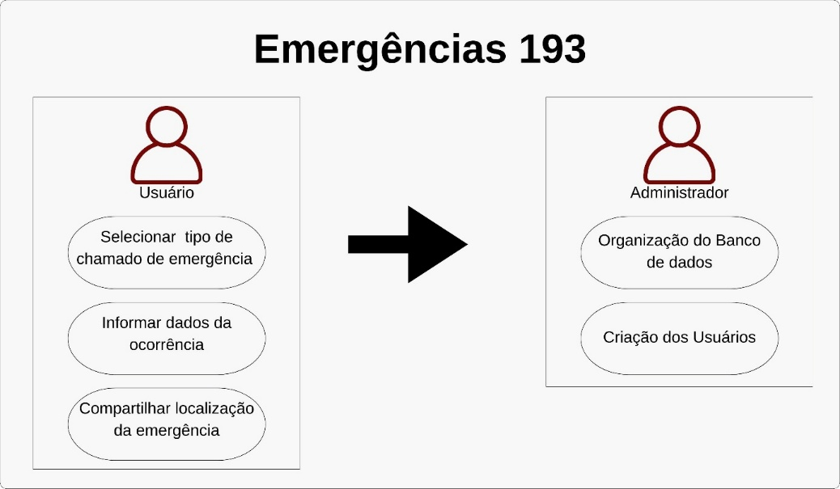 **Figura 1. User path e ADM path**

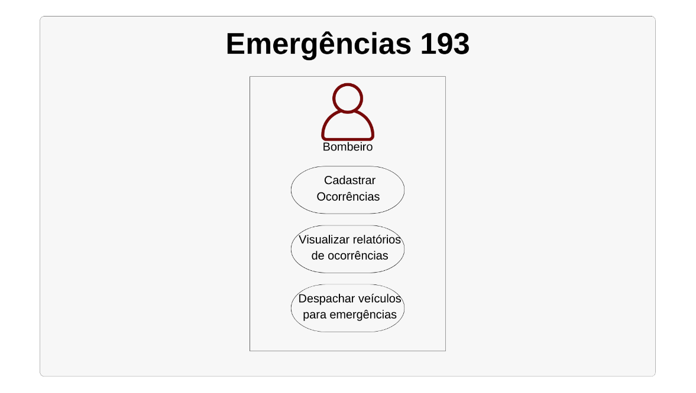

**Figura 2. Bombeiro path**

Para o Início do desenvolvimento do aplicativo Emergências 193, foi realizado uma análise para identificar o grupo de pessoas que teriam capacidade para contatar o corpo de bombeiros por meio de um aplicativo mobile. Nesse sentido, como resultado identificou-se os seguintes tipos de usuário.

- Pessoas que presenciaram emergências;

- Pessoas com dificuldades em realizar chamadas telefônicas;

- Pessoas com o conhecimento para utilizar dispositivo moveis inteligentes.

- Equipe que vai receber os chamados abertos.

Foram identificadas diferenças entre os usuários em relação ao design de interface em relação a plataforma que será realizado a abertura do chamado e à qual será tratada os chamados em aberto. Nesse sentido, no ponto de vista do Desing de interfaces, foram identificadas 3 categorias de usuários:

Analisando as particularidades das três categorias de usuário são apresentadas as características na Tabela 1.

Tabela 1. Caracterização dos usuários

|  |  |  |  |
| --- | --- | --- | --- |
| **Características** | **Categoria de Usuários** | | |
|  | Usuário | Bombeiro | Administrador do sistema |
| **Habilidades e conhecimentos** | | | |
| Habilidade/conhecimento do produto/sistema | Nenhuma | Baixa | Conhecer os algoritmos, base de dados e funções do sistema |
| Experiência na tarefa | Inexistente | Alta | Alta |
| Nível de treinamento | Não se aplica | 1 hora de treinamento de utilização e conhecimento do sistema | 2 horas de treinamento |
| Habilidades nos dispositivos de entrada | Alta - usar celular diariamente | Alta - usar computador e celular diariamente | Alta usar computador e celular diariamente |
| Habilidades de linguagem | Português do Brasil | Português do Brasil | Português do Brasil |
| **Atributos pessoais** | | | |
| Idade | Varia entre 18 e 65 | Varia entre 18 e 65 | Varia entre 18 e 65 |
| Gênero | 50% masculino 50% Feminino | 70% masculino 30% Feminino | 50% masculino 50% Feminino |
| Limitações Físicas | Maioria sem limitações físicas | Maioria sem limitações físicas | Pode incluir pessoas com algum tipo de deficiência física |
| Nível de formação | Requisito mínimo: ensino básico | Curso de formação de bombeiro militar | Ser formado ou estar em um curso relacionado a computação ou a programação. |
| Competências de uso de TI | competência de uso de aplicativos móveis no celular | Competência de uso de aplicativos móveis no celular; pouca competência no uso de aplicativos em computadores. | Competência de uso de aplicativos móveis no celular; competência básica no uso de aplicativos em computadores. |
| Motivação | solicitar assistência do corpo de bombeiros em situações de emergência | Acompanhar e realizar o atendimento de emergências | Responsabilidade em manter o aplicativo sempre atualizado. |

**3.2 Identificação das tarefas**

Como o objetivo principal do aplicativo é acionar o corpo de bombeiros de Campo Verde, selecionando o tipo de emergência e a respectivo local do incidente fornecido pelo usuário do aplicativo. Abaixo são apresentados cenários inautênticos para simbolizar possíveis usos da aplicação, com o intuito de identificar as tarefas relacionadas.

Cenário 1: Incêndio em prédio residencial com vítimas  
Durante a madrugada, um morador do Centro de Campo Verde ouve alarmes de incêndio e vê fumaça saindo de um prédio . Ele percebe que há pessoas gritando por ajuda nas janelas do segundo andar, enquanto as chamas avançam pelo corredor. Sem saber como agir rapidamente, ele decide usar o APP193.  
O morador abre o aplicativo e seleciona a opção "Incêndio " no menu principal. O sistema detecta automaticamente sua localização via GPS, preenchendo os campos com o endereço exato: "Avenida Brasil, nº 147, Centro". Ele descreve a situação em um campo de texto: "Incêndio no segundo andar do prédio azul. Pessoas presas nas janelas. Cheiro forte de queimado e fiação exposta". No sistema web, a equipe recebe as coordenadas geográficas e a descrição. Imediatamente, despacham uma viatura com escadas motorizadas, um caminhão-tanque e uma equipe de resgate. Resultado: Os bombeiros chegam em 7 minutos, controlam o fogo e resgatam quatro pessoas, que são encaminhadas ao hospital com ferimentos leves. Desse modo, o uso do APP193 evitou congestionamento na linha 193 e garantiu o envio de recursos adequados.

Cenário 2: Parada cardiorrespiratória em via pública

Uma idosa desmaia abruptamente em uma praça movimentada do bairro Belvedere. Testemunhas percebem que ela não responde a estímulos e está sem pulsação. Um jovem que passava pelo local decide ajudar usando o APP193.  
O jovem abre o aplicativo e seleciona "Parada Cardiorrespiratória" no menu de emergências. O GPS identifica a localização como "Avenida mato grosso, belvedere" e o sistema solicita detalhes adicionais. Ele descreve: "Mulher idosa inconsciente no chão, sem pulsação. Necessidade urgente de suporte médico". Na central, a equipe reconhece a urgência e despacha uma ambulância com suporte avançado (SBV) e uma viatura de apoio. A ambulância chega em 5 minutos. Os paramédicos assumem os procedimentos e conseguem reanimar a idosa, que é levada ao hospital estável. Dessa forma, o APP193 garantiu um atendimento rápido e direcionado, evitando atrasos na comunicação telefônica.

**Modelagem do App 193**

4.1 Levantamento de requisitos

4.1.1 Requisitos funcionais

RF01: o sistema deve manter registro de usuários

RF02: o sistema deve manter o registro da ocorrência

RF03: o sistema deve informar ao usuário do andamento da ocorrência

RF04: o sistema deve possibilitar o registro de chamados.

RF05: o sistema deve autenticar o usuário.

RF06: o sistema deve manter viaturas.

RF07: o sistema deve permitir o cancelamento da ocorrência.

RF08: o sistema deve permitir acesso ao gps.

RF09: o sistema deve exibir relatórios das ocorrências.

RF10: o sistema deve manter equipes de serviço.

RF11: o sistema deve manter registro de tempo de resposta.

RF12: o sistema deve identificar ocorrências duplicadas

4.1.2 Requisitos não funcionais

RNF01: o sistema deve garantir a proteção dos dados do usuário.

RNF01: o sistema deve ser escalável, suportando picos de demanda

RNF01: o sistema deve ser capaz de armazenar uma grande capacidade de dados.

RNF01: o sistema deve intuitivo para o usuário

4.1.3 Regras de negócio

RN01: o sistema deve vincular viatura à ocorrência.

RN02: o sistema deve bloquear o usuário de inserir o mesmo tipo de ocorrência durante 10 minutos.

**Público-alvo**

Nosso público-alvo e a comunidade brasileira. Entendemos a necessidades do nosso povo brasileiro como a dificuldade de acesso a internet, a aparelhos celulares (em meio de 7,5% da população brasileira). Com isso estamos querendo fazer a disponibilização desse aplicativo (se possível para todos) para que todos consigam ter seu atendimento realizado com sucesso e de maneira mais ágil possível, por isso nosso aplicativo será de fácil manuseio

**Descrição do projeto**

Estamos desenvolvendo um aplicativo para telefones moveis, para que todos da comunidade consiga realizar a sua emergência sem muitas dificuldades já que o nosso aplicativo vai pegar a localização de maneira automática (isso se for autorizado pelo usuário) que irá diminuir muito a questão de realizar a ocorrência e de o corpo de bombeiros chegarem até o local para o atendimento.

O nosso aplicativo ele e bem simples, com poucas telas e com telas intuitivas, para que seja de maneira fácil de ler e de usar.

**Desing e estilo**

Para o nosso aplicativo utilizamos algumas cores, elas que refletem emergência e as cores padrões do corpo de bombeiros.

Essa escolha de cores foi pensada para poder mostrar que o usuário está em um aplicativo de emergência.

**Estrutura de navegação**

Como iremos realizar tanto aplicativo como um site Web temos as duas versões, a página Web vai ser destinada somente para o corpo de bombeiros e o aplicativo para a comunidade

Nós fizemos toda a nossa estrutura de navegação no site Figma.

]

**Telas Web**

**Banco de dados**

Banco de dados foi feito uma parte simples, como teremos melhorias futuras o nosso banco de dados so foi feito com algumas telas que foram criadas em código (React.Native) aqui temos todos os relacionamentos necessários para as telas criadas. 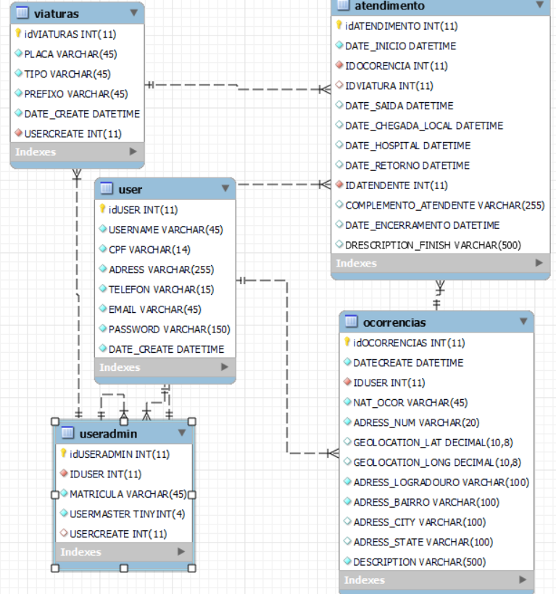

**Melhorias Futuras**

Queremos continuar realizando o nosso projeto para conseguir entregar o aplicativo pronto, iremos deixar o aplicativo o mais leve possível para que seja possível a instalação na maioria dos aparelhos celulares, iremos também realizar mais algumas novas telas e melhorar as que já estão criadas para poder deixar elas mais fluida possível.

E também iremos mexer no banco de dados, para poder deixá-lo de maneira mais coerente e deixar as associações ligações e atributos de maneira mais organizada e de forma mais simples e de fácil manutenção.

**Conclusão**

Com tudo aprendemos uma nova linguagem a React.Native, e também melhoramos os nossos conhecimentos em assuntos que já tínhamos alguma experiencia, mesmo com muitas coisas para poderem serem melhoradas conseguimos realizar um grande avanço com o nosso projeto.